Servicios de Red e Internet – ASIR2

**Práctica 3: Acceso remoto**

| Módulo profesional: Servicios de Red e Internet  Ciclo Formativo: C.F.G.S. Administración de Sistemas Informáticos en Red Curso: 2º  Profesor: Anabel Serradilla Fernández |
| --- |

| Esta práctica se realizará en grupos de dos personas.  Todos los pasos deben ser documentados mediante capturas de pantalla y/o explicaciones que se incluirán en la entrega. |
| --- |

**Alumno1 : Abel Encinas Soriano**

**Alumno2 : Marco Batista Calado**

**A. Actividades iniciales**

1. Indica las ventajas e inconvenientes de acceder a un sistema Windows mediante Terminal Server o a uno

Linux mediante NX frente a utilizar software como TeamViewer o LogMeIN.

**Terminal server:**

**-Ventajas:** No se necesitan grandes velocidades de red, mucha seguridad, facil conexion, podemos ampliar y reducir las prestaciones y backup centralizado

**-Desventajas:** Fallo en Backup, ransomware afectará a todas las sesiones, no está hecha para sesiones de video o diseño gráfico

**Teamviewer**

**-Ventajas:** Interfaz intuitiva, acceso seguro, soporte técnico ágil, transferencia de archivos, integraciones con otras plataformas

**-Desventajas:** No funciona sin conexión a internet, no permite conexiones con más de dos ordenadores, coste, no opera con servidores proxy

2. Indica el sistema de acceso más adecuado en cada caso:

a) Un alumno de ASIR debe acceder puntualmente, de forma remota, al ordenador Windows de un amigo para ayudarle a configurar un programa: **TEAM VIEWER**

b) Un administrador de sistemas que desea acceder remotamente a la configuración de los servidores Linux de la empresa alojados en su CPD: **TERMINAL SERVER**

c) Un alumno que desea acceder a diario desde el instituto al ordenador Windows de su domicilio para trabajar en él: **TEAM VIEWER**

3. Supón una red que está conectada al exterior con un router NAT cuya IP pública es 80.1.2.3. En esa red se dispone de un servidor SSH con IP privada 10.10.0.20/24 accesible desde el exterior en el puerto por defecto. Supón que se desea acceder a un servidor que tiene instalado VNC y que no es accesible desde el exterior, cuya IP es 10.10.0.40, usando un túnel SSH cuya entrada se encuentre en el puerto 5000,

lanzado desde un equipo externo a la red. Indica:

| Puerto Origen del Túnel | Ip destino del túnel | Puertos destino túnel | Ip para conectar al servidor ssh |
| --- | --- | --- | --- |
| 5000 | 80.1.2.3 | 5900 | 10.10.0.20 |

**B. Servidor SSH sobre Linux**

**4. Operación básica con SSH**

a) Devuelve tu M.V. Ubuntu 22.04 Server a la snapshot base (IP fija, Webmin y OpenSSH-Server instalado). Esta máquina sólo debe tener una tarjeta de red, que debe estar conectada en modo puente.

La IP fija debe ser 10.110.X.200/16 (donde X es tu número de clase)



**sudo systemctl status ssh || sudo systemctl status webmin**

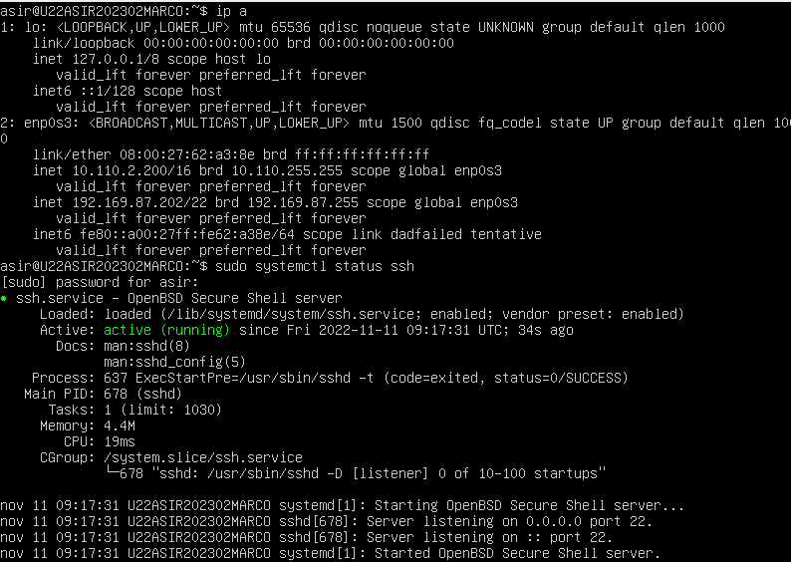

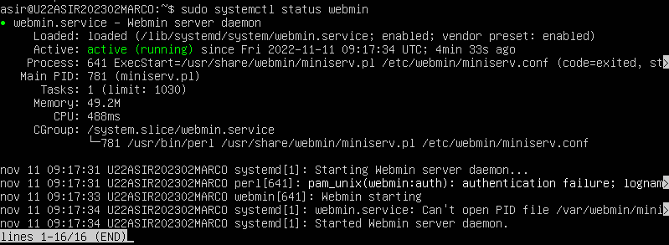

b) Sobre esa M.V. Ubuntu Server, instala el servidor SSH OpenSSH-Server si no lo tienes instalado ya (debería estar en la snapshot base). Realiza una captura de pantalla donde se vea el servidor SSH escuchando en el puerto 22.

**(sudo apt install nmap) (sudo apt-get install net-tools)**

**NMAP (IP)**

**netstat -nl**

**netstat -l: te muestra el nombre del puerto, ssh.**

**netstat -nl : de forma numérica: saldría el puerto 22**

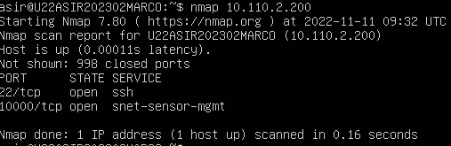

c) Prepara otra máquina virtual Ubuntu con entorno gráfico de forma que tenga una IP de tu juego de IPs (10.110.X.Y, con X tu número de clase) y su nombre sea “ClienteASIRAAAAXX” con AAAA = año definalización de estudios y XX = tu número de clase.

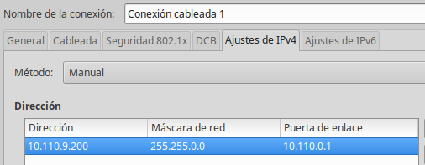

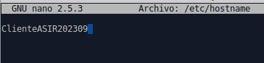

**Cambiamos el nombre de la máquina.**

**Reiniciamos la máquina virtual para que se apliquen los cambios.**

d) Desde esta **máquina cliente** accede mediante ssh a la máquina virtual servidora, ejecuta ifconfig y desconéctate (identifícate mediante contraseña).

**ssh asir@10.110.2.200**





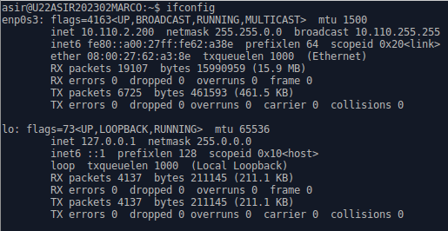

**desconectarte: exit**



e) Desde el cliente, accede mediante ssh a la máquina virtual y ejecuta algún

programa que instales previamente en el servidor (por ejemplo wireshark), de forma gráfica. A continuación desconéctate.

**sudo apt install wireshark (en ubuntuserver, en caso de que no funcione hacemos sudo apt-get update, y upgrade)**

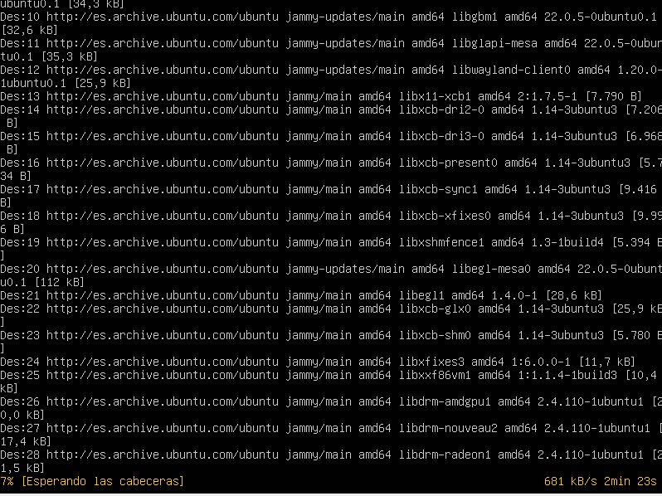

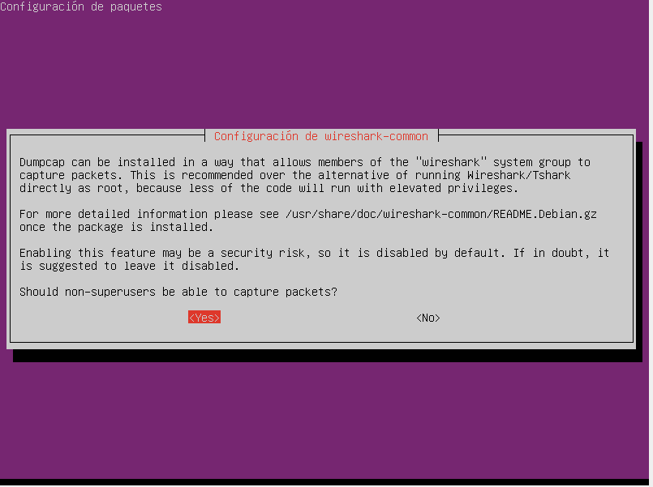

**YES, PARA QUE PUEDAN EJECUTARLO USUARIOS NO ADMINISTRADORES**

**-x ejecutar app**

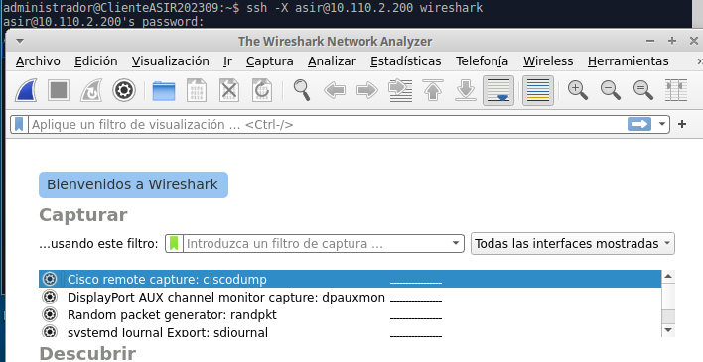

f) Desde el cliente, crea un túnel SSH con la máquina servidora de forma que pueda acceder al control del servidor Webmin de la máquina servidora escribiendo esto en un navegador del cliente: https://localhost:6000

**ssh -L puertoorigen:ipdestino:puertodestino(webmin) usuario(asir)@ipdestino**

**¡¡¡si quieres acceder con el usuario “abel” primero debes de crearlo. (sudo adduser abel)!!!**

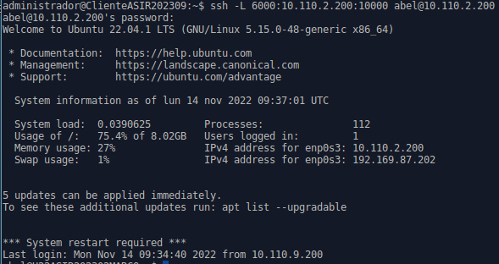

**5. Configuración del servidor SSH**

a) En la máquina servidora, crea un nuevo usuario llamado “nombre” (con nombre=tu nombre)

**sudo adduser abel (-m crea automáticamente la carpeta de usuario en /home)**

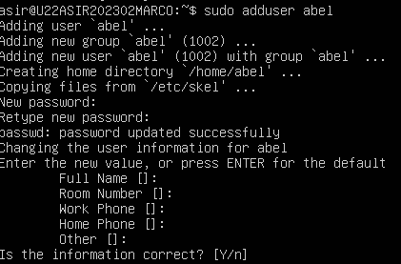

b) Accede a tu gestor Webmin y realiza estas tareas:

a. Modifica el puerto de conexión SSH al puerto 400XX, donde XX es tu número de clase. Por ejemplo, el alumno 25 configurará el puerto 40025.

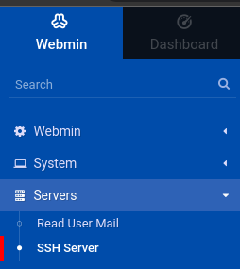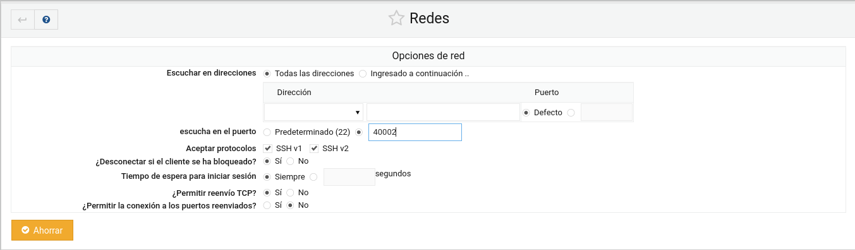

b. Configura el servidor de forma que el único usuario autorizado sea el que has creado en el apartado a)

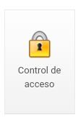

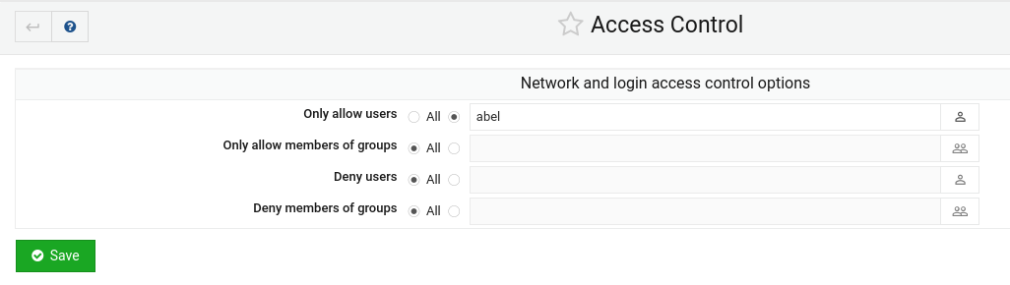

**Si queremos verlo en fichero:**

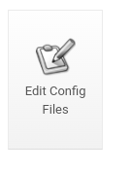



c. Reinicia el servidor: 

c) Desde el Cliente, accede mediante ssh a la máquina virtual como “nombre”, ejecuta ifconfig y desconéctate

(identifícate mediante contraseña)

**ssh -p 40002 abel@10.110.2.200**

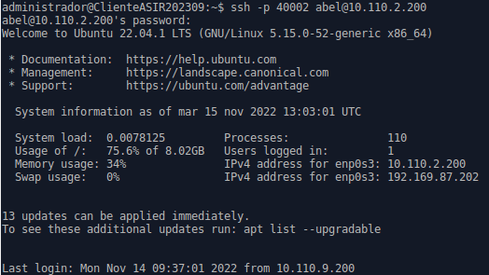

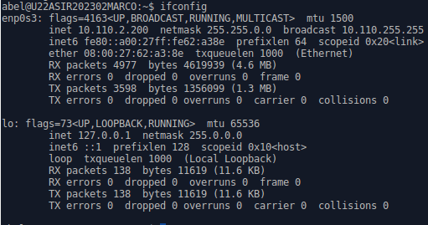

d) Desde el Cliente, intenta acceder mediante ssh a la máquina virtual como “asir”. ¿Qué sucede? **Que no te concede el acceso porque solo se lo hemos permitido al usuario abel.**



e) Devuelve tu servidor SSH a los parámetros por defecto: puerto 22 y admisión de todos los usuarios (esto es importante para el resto de ejercicios).

**6. Acceso desde Windows** 

a) Sobre una máquina virtual Windows 7, 8 o 10, instala un software que permita acceder como cliente a un servidor SSH-> **PuTTY**

b) Desde esta máquina accede mediante ssh a la máquina virtual servidora con el usuario “asir”, ejecuta ifconfig y desconéctate (identifícate mediante contraseña)

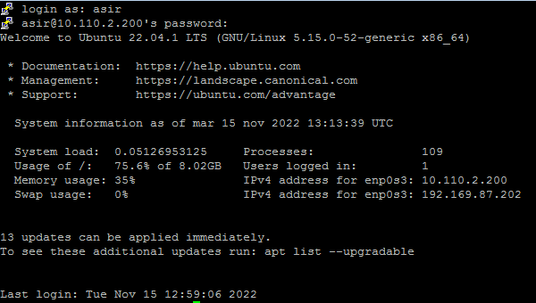

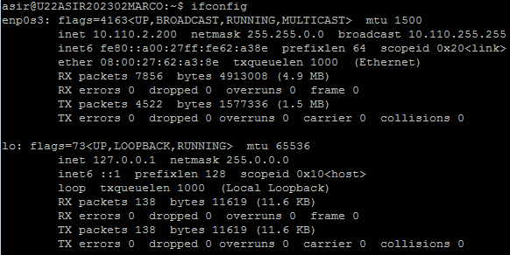

**Lo importante del cliente, es que su IP este en la misma red que el servidor por tanto podemos dejar la automática por DHCP**

**desconectarse-> exit**

c) Después, puedes apagar el cliente Windows

**7. Claves asimétricas**

a) En el Cliente Linux (usado en los bloques 4 y 5), crea un par de claves pública y privada para el usuario “asir” llamadas “nombre_rsa_XX” y

“nombre_rsa_XX_pub”, donde XX es tu número de clase y nombre, el nombre de uno de los miembros del grupo. La passphrase será “redesasir”.

b) Realiza las configuraciones necesarias en el servidor para deshabilitar el acceso mediante contraseña y que sólo pueda conectarse mediante el mecanismo de clave pública y privada (sin necesidad de contraseña).

c) Conéctate desde el cliente como el usuario administrador sin necesidad de utilizar su clave. Ten en cuenta que necesitará la “passphrase” para desbloquear la clave privada.

d) Una vez finalizado este apartado, vuelve a permitir el acceso mediante

contraseña para realizar el siguiente apartado (acceso gráfico).

**8. OPCIONAL - Acceso remoto seguro en modo gráfico**

**IMPORTANTE: Para este apartado se necesita que la “máquina virtual**

**servidora” sea una máquina virtual con entorno gráfico (p.e. Xubuntu 18.04)**

a) Instala el servidor NX en la máquina virtual servidora.

b) Instala el cliente NX en el Cliente. Accede remotamente al servidor y crea en él una carpeta llamada “ASIRAAAAXX” con AAAA = año de finalización de estudios y XX = tu número de clase. A continuación desconéctate (cerrando sesión).

**C. Terminal Server sobre MS Windows**

**9. Activación de Terminal Server en Servidor**

a) Inicia una M.V. Windows 2016 Server (snapshot inicial más avanzada o BASE) con una sola tarjeta de red en modo puente y configúrala con una IP de tu juego de IPs (10.110.X.100, con X tu número de clase). Asegúrate de que tienes acceso a internet.

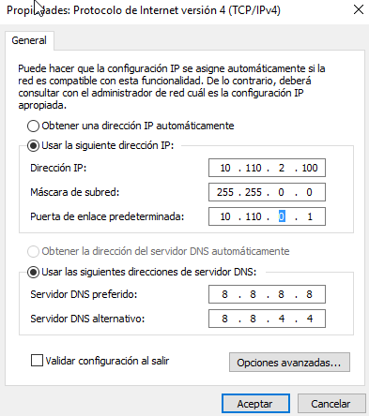

b) Activa el acceso a esta máquina mediante Terminal Server

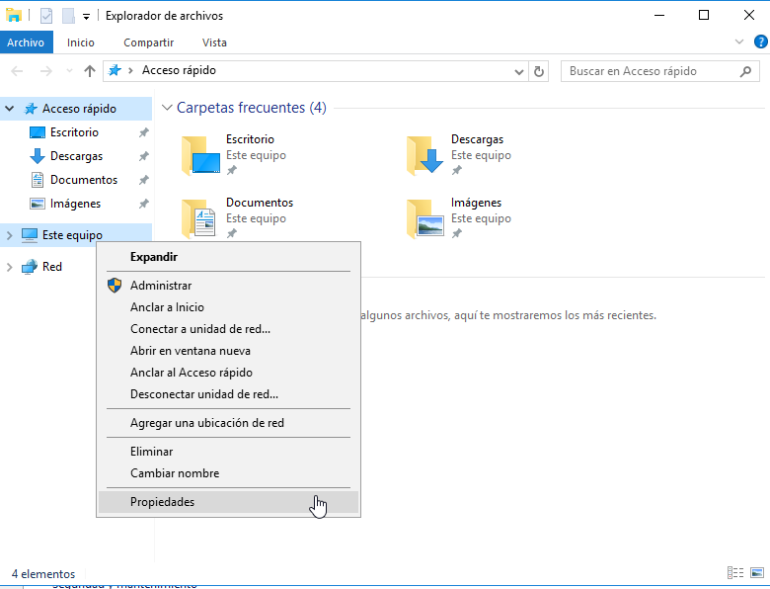

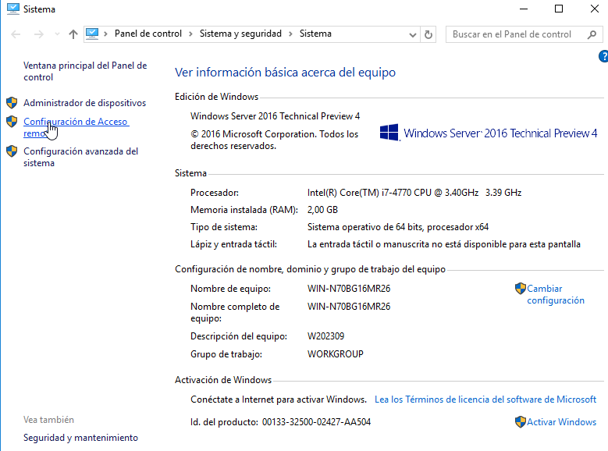

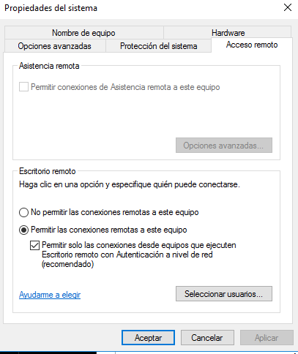

Aceptas el mensaje de cortafuegos, que va a crear una regla.

c) Asegúrate (y haz una captura) de que el cortafuegos está correctamente configurado para permitir las conexiones a esta máquina mediante Terminal Server.

**EN EL SERVER**

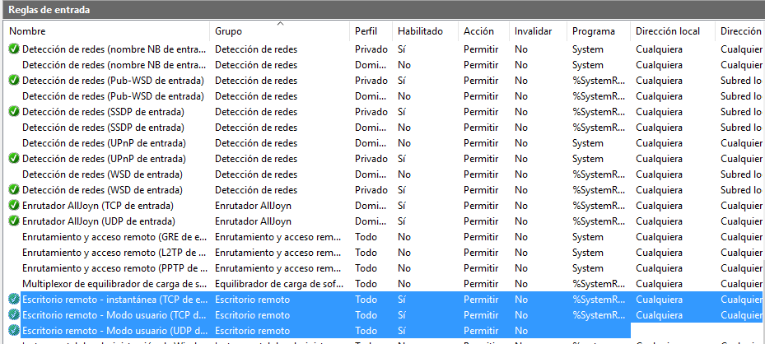

**10. Acceso desde el cliente Windows**

a) Inicia una máquina virtual o real Windows 7, 8 o 10 en modo puente y

configúrala con una IP de tu juego de IPs (10.110.X.Y, con X tu número de clase). Asegúrate de que tienes acceso a internet.

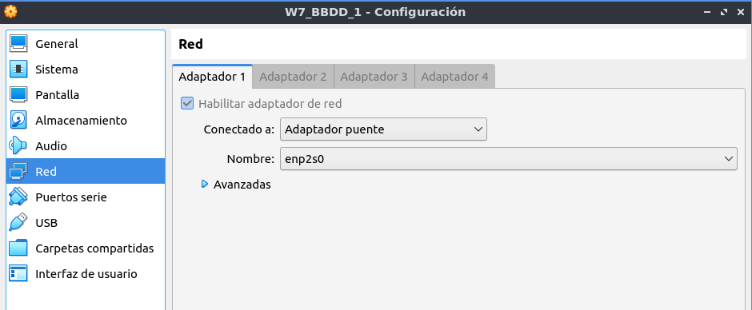

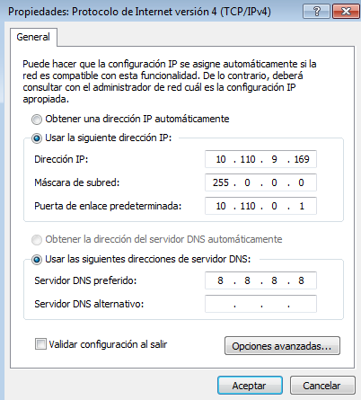

b) Accede mediante Terminal Server a la M.V. Windows 2016 Server de forma que, desde la máquina remota, tengas acceso a algunas unidades de disco (C:, D:, …) de la máquina local.

**DESDE CLIENTE WINDOWS 7**

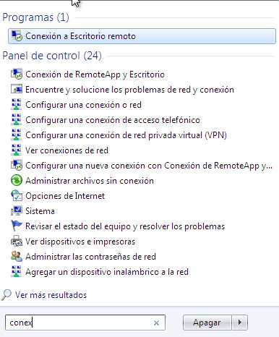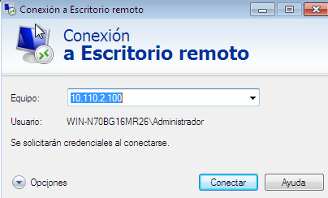

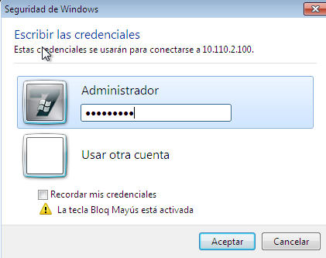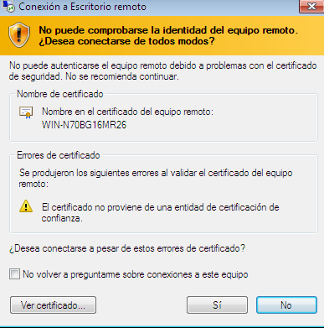

**Si**

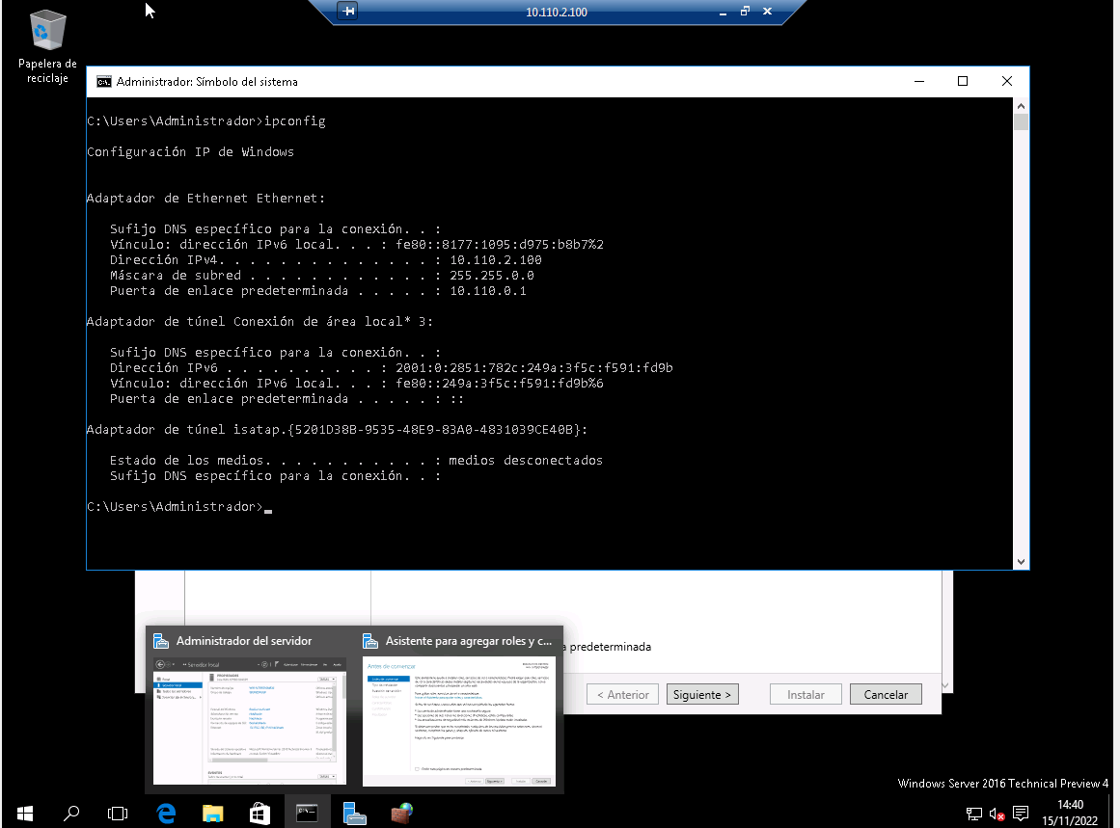

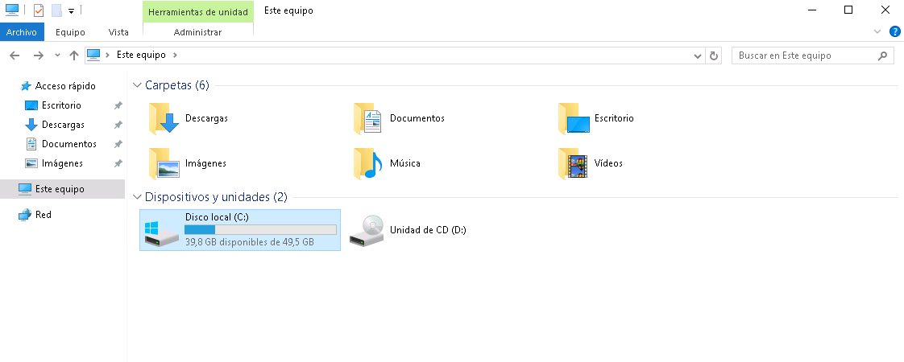

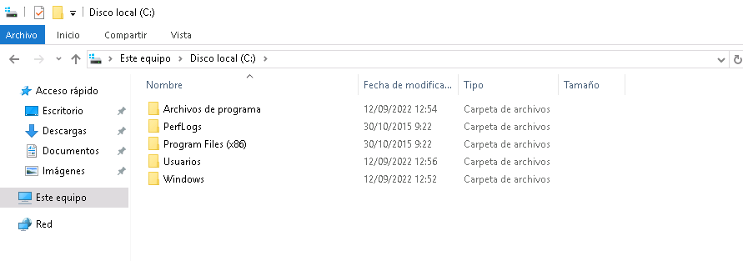

**11. Acceso desde el cliente Linux**

a) Inicia una máquina virtual o real Linux con entorno gráfico y en modo bridged. Asegúrate de que tienes

acceso a internet. Puede ser la usada en apartados anteriores como cliente para el servidor SSH.

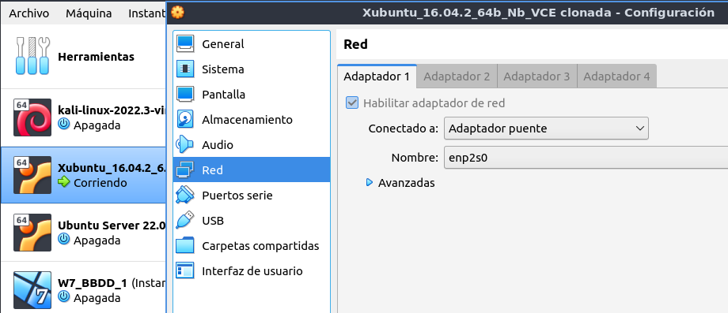

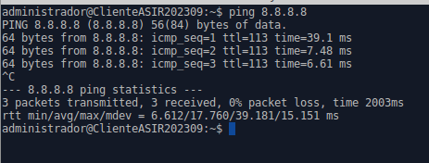

b) Instala el cliente de acceso remoto “Remmina” asegurándote que tenga soporte para RDP.



sudo apt-add-repository ppa:remmina-ppa-team/remmina-next



sudo apt update



duo a

c) Accede mediante Terminal Server a la M.V. Windows 2016 Server en

configuración 800x600.



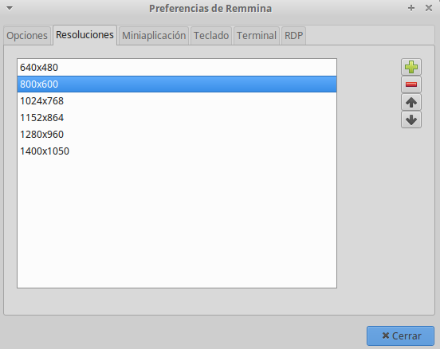

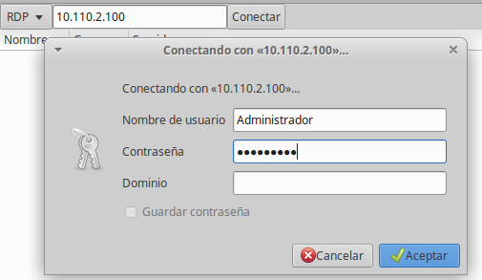

**Le damos a la opción Conectar y luego rellenamos los parámetros menos el Dominio.**

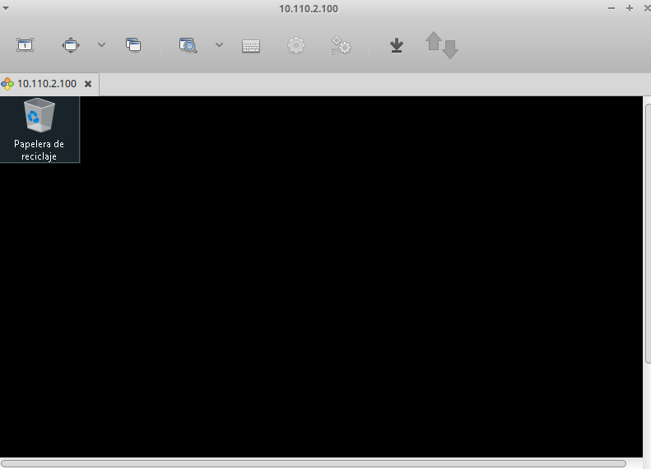

d) Desconéctate y vuelve a acceder mediante Terminal Server a la M.V. Windows 2016 Server y realiza los pasos necesarios para ajustar la resolución remota al 100% de tu pantalla sin que el resultado esté deformado. **NO FUNCIONA;**

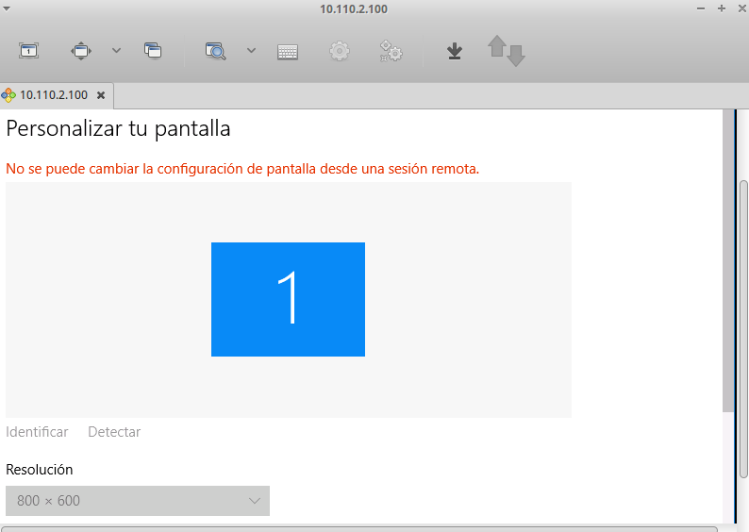

**D. TeamViewer**

**12. Instalación de TeamViewer para Windows**

a) Descarga e instala TeamViewer de la página oficial del fabricante en una M.V. Windows que esté en modo puente y con acceso a internet: **LA MISMA QUE HEMOS USADO ANTES**

**Descargas archivo e instalas.**

**13. Instalación de TeamViewer en Linux**

a) Descarga e instala TeamViewer para Linux desde la página oficial del fabricante en una M.V. Ubuntu que esté en modo puente y con acceso a internet.

**Descargas archivo 64b y dobleclick instalar.**

**14. Acceso a TeamViewer**

a) Instala TeamViewer en otra M.V. Windows que también esté en modo puente (con otra IP de tu juego de IPs) y tenga acceso a internet.

b) Accede mediante TeamViewer a la otra M.V. Windows donde lo instalaste en el apartado

12. ¿Cuál es el código de acceso?

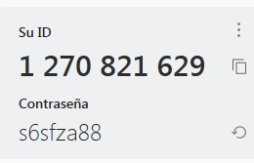el de la máquina que queremos aCCEDER acceder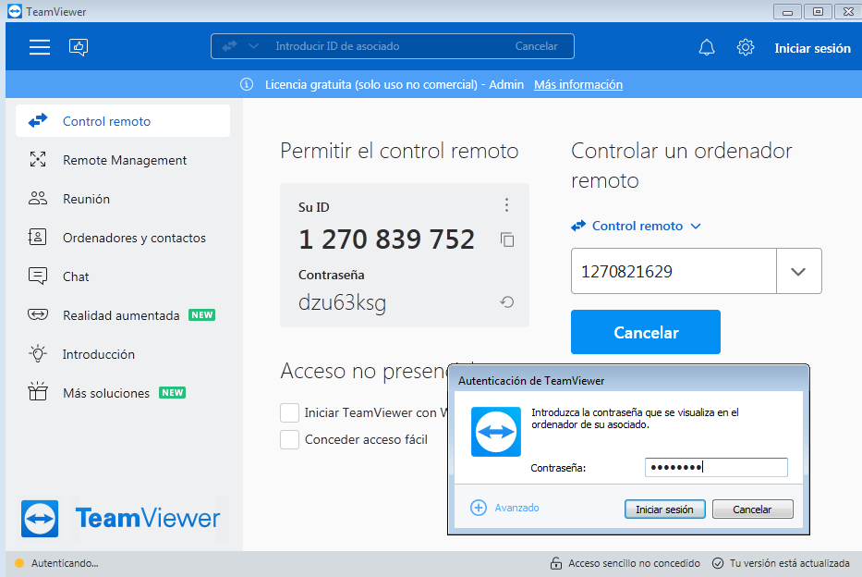

Esto es desde la máquina que instalamos en el apartado 12.

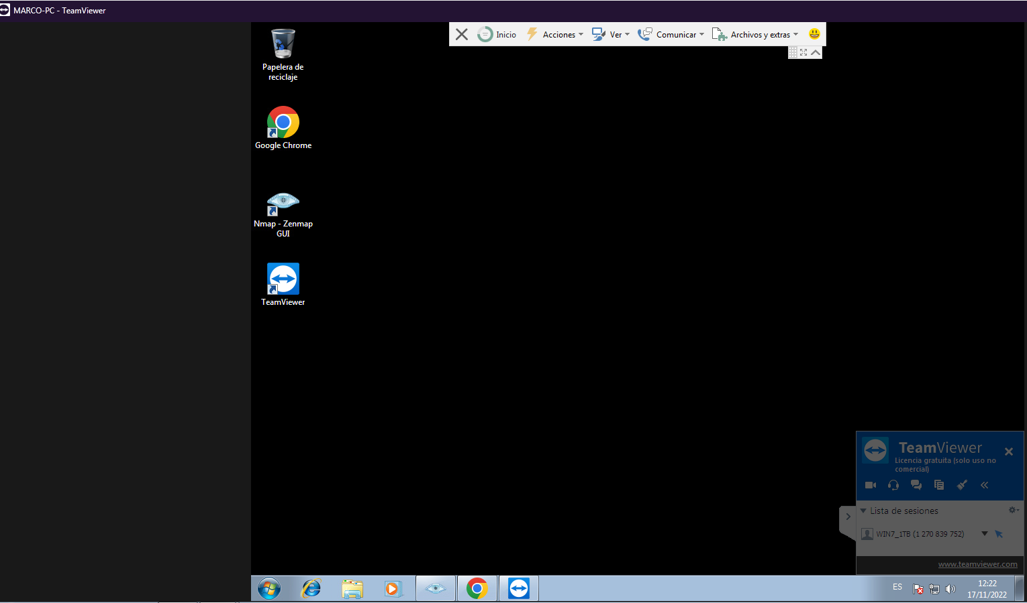

c) Accede mediante TeamViewer a la M.V. Linux donde lo instalaste en el apartado 13.

¿Cuál es el código de acceso?

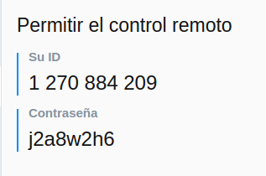a la máquina que queremos acceder.

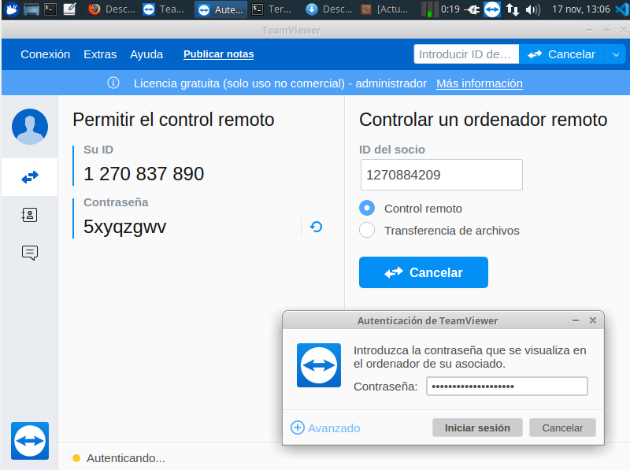

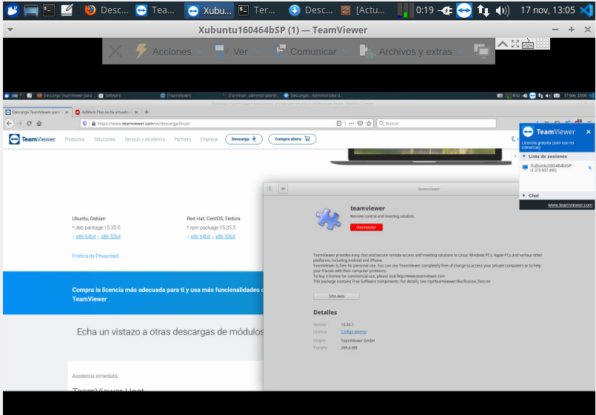

**E. VNC**

**15. Activación de VNC en Servidor**

a) Inicia una M.V. Windows 2016 Server en modo puente y configúrala con una IP de tu juego de IPs si no lo has hecho ya. Asegúrate de que tienes acceso a internet.

b) Descarga UltraVNC de la página oficial (no uses páginas secundarias) e instálalo en la M.V. Windows Server 2016. Activa el acceso a esta máquina mediante VNC. ¿Qué contraseña has configurado para control remoto? ¿Y solo para visionado?

c) Configura el cortafuegos de Windows para que permita acceso al puerto de escucha de VNC. Si ya se ha configurado automáticamente, aporta una captura. ¿Cuál es el puerto principal del servidor VNC?

**16. Acceso desde el cliente Windows**

a) En una máquina virtual de Windows 7, 8 o 10 descarga el cliente (viewer) UltraVNC de la página oficial (no uses páginas secundarias). Instálalo.

b) Accede mediante Ultra VNC a la M.V. Windows 2016 Server.

Profesora: Anabel Serradilla 6

Servicios de Red e Internet – ASIR2

**CRITERIO DE CORRECCIÓN**

La nota se calculará haciendo la media ponderada, aplicando los siguientes pesos:

| • Bloque A: 20%  • Bloque B: 22%  • Bloque C: 25%  • Bloque D: 25%  • Bloque E: 8% |
| --- |

La realización de los ejercicios correctamente supone 5 puntos sobre 10.

Si la práctica puede considerarse un manual, cada ejercicio se valorará con hasta 10 puntos sobre 10.

Profesora: Anabel Serradilla 7